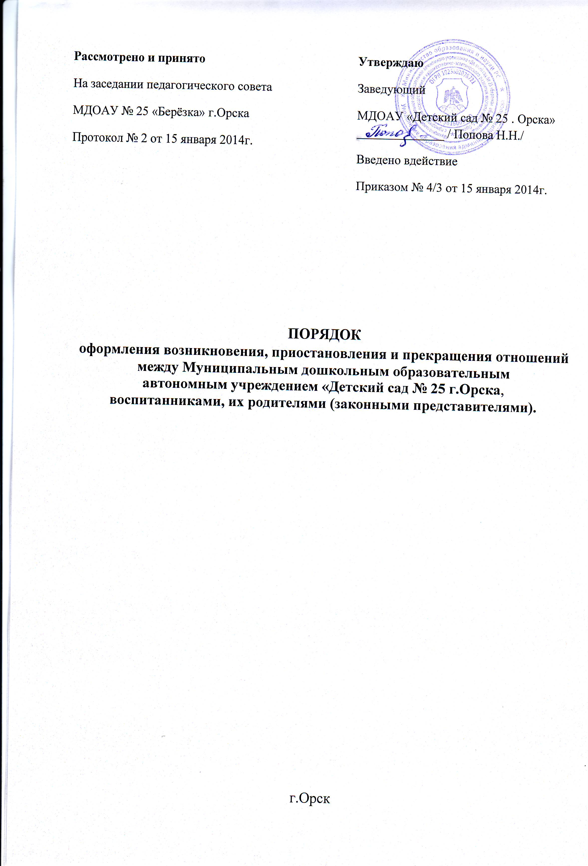
Настоящий Порядок подготовлен в соответствии со статьями 53, 61, 62 Федерального Закона «Об образовании в Российской Федерации» от 29 декабря 2012 года № 273 - ФЗ; Уставом МДОАУ «Детский сад № 25 «Берёзка» г. Орска.

- Общие положения

1.1. Настоящий Порядок регулирует организацию и осуществление образовательной деятельности по образовательной программе дошкольного образования МДОАУ «Детский сад № 25 «Берёзка» г. Орска.
1.2. Требования настоящего Порядка являются обязательными для всех работников, реализующих образовательную программу дошкольного образования МДОАУ «Детский сад № 25 «Берёзка» г. Орска.
1.3. Приказы и распоряжения по организации образовательного процесса по основной образовательной программе дошкольного образования, издаваемые в МДОАУ Детский сад № 25 «Берёзка» г. Орска. не могут противоречить данному Порядку.

2. Возникновение образовательных отношений
2.1. Основанием возникновения образовательных отношений является распорядительный акт организации, осуществляющей образовательную деятельность, о приеме лица на обучение в эту организацию или для прохождения промежуточной аттестации и (или) государственной итоговой аттестации, а в случае осуществления образовательной деятельности индивидуальным предпринимателем - договор об образовании.
2.2. В случае приема на обучение по образовательным программам дошкольного образования или за счет средств физических и (или) юридических лиц изданию распорядительного акта о приеме лица на обучение в организацию, осуществляющую образовательную деятельность, предшествует заключение договора об образовании.
2.3. Права и обязанности обучающегося, предусмотренные законодательством об образовании и локальными нормативными актами организации, осуществляющей образовательную деятельность, возникают у лица, принятого на обучение, с даты, указанной в распорядительном акте о приеме лица на обучение или в договоре об образовании, заключенном с индивидуальным предпринимателем.

3. Прекращение образовательных отношений

3.1. Образовательные отношения прекращаются в связи с отчислением обучающегося из организации, осуществляющей образовательную деятельность:
1) в связи с получением образования (завершением обучения);
2) досрочно по основаниям, установленным пунктом 3. 2. настоящего Положения.
3.2. Образовательные отношения могут быть прекращены досрочно в следующих случаях:
1) по инициативе обучающегося или родителей (законных представителей) несовершеннолетнего обучающегося, в том числе в случае перевода обучающегося для продолжения освоения образовательной программы в другую организацию, осуществляющую образовательную деятельность;
2) по обстоятельствам, не зависящим от воли обучающегося или родителей (законных представителей) несовершеннолетнего обучающегося и организации, осуществляющей образовательную деятельность, в том числе в случае ликвидации организации, осуществляющей образовательную деятельность.
3.3. Досрочное прекращение образовательных отношений по инициативе обучающегося или родителей (законных представителей) несовершеннолетнего обучающегося не влечет за собой возникновение каких-либо дополнительных, в том числе материальных, обязательств указанного обучающегося перед организацией, осуществляющей образовательную деятельность.
3.4. Основанием для прекращения образовательных отношений является распорядительный акт организации, осуществляющей образовательную деятельность, об отчислении обучающегося из этой организации. Если с обучающимся или родителями (законными представителями) несовершеннолетнего обучающегося заключен договор об оказании платных образовательных услуг, при досрочном прекращении образовательных отношений такой договор расторгается на основании распорядительного акта организации, осуществляющей образовательную деятельность, об отчислении обучающегося из этой организации. Права и обязанности обучающегося, предусмотренные законодательством об образовании и локальными нормативными актами организации, осуществляющей образовательную деятельность, прекращаются с даты его отчисления из организации, осуществляющей образовательную деятельность.

4. Восстановление в организации, осуществляющей образовательную деятельность

4.1. Лицо, отчисленное из организации, осуществляющей образовательную деятельность, по инициативе обучающегося до завершения освоения основной образовательной программы, имеет право на восстановление для обучения в этой организации в течение пяти лет после отчисления из нее при наличии в ней свободных мест и с сохранением прежних условий обучения.
4.2. Порядок и условия восстановления в организации, осуществляющей образовательную деятельность, обучающегося, отчисленного по инициативе этой организации, определяются локальным нормативным актом этой организации.

Заключительные положения

Все спорные вопросы, возникающие при организации и осуществлении образовательного процесса по основной общеобразовательной программе дошкольного образования в МДОАУ «Детский сад № 25»Берёзка» г. Орска. и не предусмотренные данным Положением, регулируются в установленном законом порядке.

